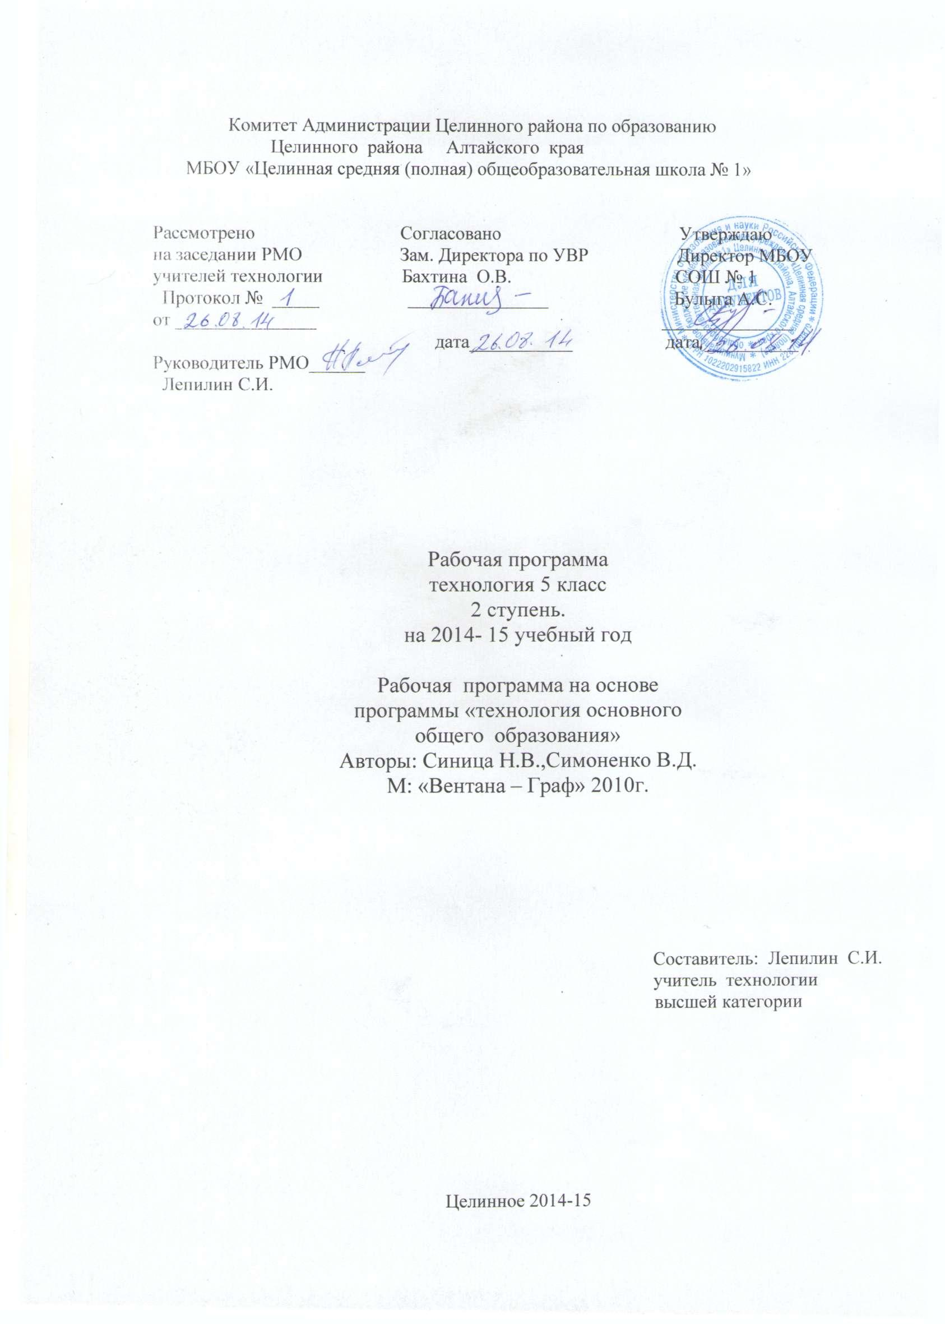

Пояснительная записка.

Рабочая программа по технологии 5-7 классы составлена исходя из местных условий, где находится школа и её материальная база.
за основу взята программа по технологии под редакцией В.Д.Симоненко: Просвещение 2010 год, а также примерная программа общего образования по направлению «Технология.Технологический труд». Характерная особенность программы заключается в формировании технологических знаний и трудовых умений, развития технического мышления и конструктивных способностей школьников.
Технология – это преобразующая деятельность человека, направленная на удовлетворение нужд и потребностей людей. Она включает процессы, связанные с преобразование вещества, энергии, информации, при этом оказывает влияние на природу и общество, создает новый рукотворный мир.
Результатом технологической деятельности являются продукты труда, соответствующие определенным характеристикам, заданным на стадии проектирования.
Основной формой обучения является учебно- практическая деятельность учащихся. Приоритетными методами являются упражнения, лабораторно – практические работы, метод проектов. Все виды практических работ в программе направлены на освоение различных технологий обработки материалов, электромагнитных, строительно- ремонтных работ в быту, расчетных и проектных операций.
Содержание программы в основном составляют практические работы учащихся (они занимают 70 % учебного времени); остальное время отводится на изучение теоретического материала (сведения по технике, технологии). На это в 5-7 классах отводится по 2 часа в неделю учебного времени, или 70 часов в год.
Рабочая программа по технологии состоит из следующих разделов:
1. Технология обработки конструкционных материалов с элементами машиноведения (обработка древесины и металла),
2. Технология художественно-прикладной обработки материалов.
3. Технология ведения дома.
4. Черчение и графика.
5. Электротехнические работы.
6. Творческая проектная деятельность.

Цель рабочей программы по технологии:

- Освоение технологических знаний, культуры.
- Овладение общетрудовыми и специальными умениями, необходимыми для поиска и использования технологической информации, проектирование и создание продукта, ведения домашнего хозяйства, безопасности приёмов труда.
3. Развитие познавательных интересов технического мышления, пространственного воображения, интеллектуальных, творческих, коммуникативных и организаторских способностей.
4. Воспитание трудолюбия, бережливости, аккуратности, предприимчивости, ответственности за результаты своей деятельности.
5. Получение опыта применения политехнических и технологических знаний и умений в самостоятельной деятельности.
6. Ознакомление с особенностями рыночной экономики и предпринимательства, овладение умениями реализации изготовленной продукции.

Результаты труда учащихся оцениваются исходя из их знаний, умений и навыков полученных в течении учебного года. Оценки ставятся за выполнение работ в течение четверти и итоговая в конце года. Оценки выставляются за теоретические знания обработки конструктивных материалов, за правильный выбор и использование инструментов, за соблюдение правил безопасности труда, производственной санитарии и личной гигиены, за экономный расход материалов, эстетический вид изделия, качество изделия за правильное оформление и выполнение проекта.
На уроках применяются такие средства обучения: Образцы леса и пиломатериалов, наборы столярных и слесарных инструментов, технологические операционные и маршрутные карты, чертежи, экскизы, изделия и отдельные детали, деревообрабатывающие станки, металлообрабатывающие станки, компьютеры, мультимедийные проекторы.

Исходя из возможности, материальной базы школы и учебных мастерских в рабочую программу 5го класса включены следующие разделы:

- Черчение и графика.
- Технология обработки конструктивных материалов с элементами машиноведения. (обработка древесины и металла)
- Технология ведения дома.
- Декоративно – прикладное творчество.
- Проектная деятельность.

Для изучения учебного материала учащихся 5 класса используются учебники:
  - Технология учебник для 5 класса общеобразовательных учреждений. Вариант для мальчиков. Под редакцией В.Д. Симоненко. «Вентона-Граф».

Дополнительная литература:
- Справочник по трудовому обучению. Пособие для учащихся 5-7 классов. Под редакцией И.А. Карабанова.
- И.П Арефьев. Занимательные уроки технологии для мальчиков 5 класс.

В результате изучения разделов технологии учащихся 5 классов должны знать/понимать: основные породы древесины. Назначение и устройство рубанка, ножовок по древесине. Устройство ручной дрели и сверлильного станка, способы соединения деталей из древесины (на гвоздях шурупах, клею), способы защиты материалов от воздействия окружающей среды. Правила безопасности работы при строгании, разметке заготовок, сверлении, выполнении неподвижных соединений, выпиливание лобзиком. Профессии связанные с обработкой древесины. Устройство слесарного верстака. Назначение и устройство разметочного инструмента, ручных слесарных ножниц, приспособления для клепки и гибки. Требования предъявляемые к качеству изделий. Элементы простейшей электроцепи (источник тока, проводники, выключатель, потребитель), основные виды установочных изделий, устройство светильника. Задачи осенней и весенней обработки почвы, условия выращивания растений, назначение почвообрабатывающей системы.

Учащиеся должны уметь: читать технические рисунки, чертежи, эскизы плоских деталей. Выполнять разметку на основе технической документации. Изготовлять изделия из древесины и металла по чертежам, эскизам или по техническим картам. Осуществлять инструментальный контроль качества изделия. Собирать электрическую цепь одного или двух лампового светильника с применением установочных изделий. Распознавать почвообрабатывающую машину, организовывать рабочие места и соблюдать правила безопасности труда и личной гигиены при выполнении указанных работ.

Критерий оценки знаний, умений и навыков учащихся осуществляется по пятибалльной шкале.

Оценка 1. (очень слабо) Ставится за то, что ученик присутствовал на занятиях, отказывался отвечать, практических заданий не выполнял, грубо нарушал дисциплину и технику безопасности, что могло привести к травме.

Оценка 2. (слабо) Ученик копирует один- два приема, работу выполняет механически по подсказки учителя или одноклассника, объяснить не чего не может. Не знает терминов или применяет их не правильно.

Оценка 3. (удовлетворительно) Ученик знает не большую часть теории и правил, но применить на практике не может, не выполняет полностью работу. Качество работы плохое. Работа выполнена не аккуратно, с отклонением от размеров. На рабочем месте беспорядок.

Оценка 4. (хорошо) Ученик отвечает на большинство вопросов по содержанию теории, практическую часть выполняет не всегда качественно, знает условные обозначения, умеет читать схемы и чертежи, может сам найти свои ошибки и устранить их. Выполняет с помощью учителя творческий проект.

Оценка 5. (отлично) Ученик знает теоретический материал. Отвечает на все дополнительные вопросы, качественно выполняет практическую рабату, работу выполняет за отведенный промежуток времени, аккуратно без отклонений, исправлений точно по размерам. Самостоятельно выполняет творческий проект, соблюдает правила техники безопасности.

Основное содержание программы.
Технология обработки конструкционных материалов с элементами машиноведения. ( 46 часов).

Технология обработки древесины. ( 20 часов)
Знания проходят по два учебных часа. Основные темы:

Занятие №1. Введение. (1 час)
Цели и задачи предмета в 5 классе. Правила внутреннего распорядка при работе в мастерской. Творческий проект.
Древесина и ее применение, лиственные и хвойные породы, виды древесных материалов. ТБ при работе.( 1 час)

Занятие №2.
Пиломатериалы, приемы строгания. ТБ при работе.

Занятие №3.
Графическое изображение деталей и изделий.

Занятие №4.
Рабочее место и инструмент для ручной обработки.

Занятие №5.
Последовательность изготовления деталей из древесины.

Занятие №6.
Разметка заготовок из древесины.

Занятие №7.
Пиление заготовок из древесины.

Занятие №8.
Строгание заготовок из древесины.

Занятие №9.
Сверление отверстий в деталях из древесины.

Занятие № 10.
Соединение деталей с помощью гвоздей, шурупов, клея.

Задание № 11.
Зачистка деталей из древесины, отделка деталей. ( 1 час)
Выполнение проекта. ( 1 час)

Технология обработки металлов. ( 20 часов)

Занятие № 15.
Понятие о машине и механизме.

Занятие №16.
Рабочее место слесаря. Тонколистовой металл. ТБ при работе.

Занятие №17.
Технология изготовления изделий из металла.

Занятие №18.
Этапы создания изделий металла. Технологическое планирование. Правка заготовок. ТБ при работе.

Занятие №19
Разметка заготовок из металла, проволоки.

Занятие №20.
Резание заготовок из металла.

Занятие № 21.
Зачистка заготовок из металла, проволоки. Отпиливание деталей напильником.

Занятие № 22.
Гибка заготовок из тонколистного металла.

Занятие № 23.
Получение отверстий в заготовках из металла.

Занятие № 24.
Устройство настольного сверлильного станка.

Занятие № 25.
Творческий проект.
Соединение изделий из тонколистного металла, проволоки. Отделка изделий.

Технология ведения дома. (6 часов)

Занятие № 26
Уход за одеждой и обувью.

Занятие № 27
Интерьер жилого помещения.
Занятие № 28
Эстетика и экология жилища.

Декоративно - прикладное творчество. (8 часов)

Занятие № 12
Материалы и инструменты для выпиливания лобзиком.

Занятие № 13
Технология пиления лобзиком.

Занятие № 14
Технология выполнение выжигания. Перевод рисунка.

Черчение и графика. ( 4 часа)

Занятие № 29
Понятие эскиза, чертежа, технического рисунка. Выполнение заданий.
Занятие № 30
Выполнение чертежей.

Проектная деятельность (13 часов)

Занятие № 31
Понятие творческого проекта. Этапы проектной деятельности и выполнение проекта.
Занятие № 32
Комбинированный проект. Выполнение своего проекта.
Обоснование темы проекта.

Занятие № 33
Выполнение проекта.
Занятие № 34
Выполнение проекта.

Занятие № 35
Подготовка к защите проекта. Защита проекта.

Список литературы.

- Журналы «Школа и производство».
- Учебники технология 5-7 класс В.Д. Симоненко. Москва. Издательство центр «Вентона-Граф» 2002 – 2011 г..
- Лабораторно-технические работы по техническому труду В.А. Перов. Москва. Просвещение- 1990.
- Сборник документов по трудовому обучению. Ю.П. Аверичев. Москва «Просвещение» 1992.
- Примерные программы по технологии. Под редакцией В.Д. Симоненко. 2010.

ТЕМАТИЧЕСКИЙ ПЛАН

5 класс
№ | Разделы, темы занятий | дата | Оборудование,  Инструменты,  приспособления | Содержание |  | Изделия | Примечание
 |  |  |  | Технологические  сведения | Практические  работы | Изделия | Примечание
1. | 1. Создание изделий из древесины.  ( 20 часов)  Введение (1 час)  Цели и задачи предмета, правила внутреннего распорядка в мастерской. Древесина и ее применение. ( 1час) |  | Столярный верстак,столярные инструменты.  Разрез ствола. Образцы . | Устройство верстака, столярных инструментов.  Строение древесины. | Изучение устройства верстака, крепление заготовок. Определение пород древесины (цвет,запах,текстура) | Лабороторно-практическая работа.  Ш.п.№3 от 2003 г. стр.60 | § 1-3  Показ фильма
2. | Пиломатериалы и древесные материалы. Приемы строгания рубанком. ТБ при работе. |  | Столярные верстаки, пиломатериал, фанера, ДВП, ДСП. Рубанки. | Распиловка древесины.Виды пиломатериала. Древестные плиты. Приемы работы рубанком. | Изучение образцов пиломатериала. Острогать пласт, кромку снять, фаску. | Подготовить заготовки для изготовления указки.  Ш.п. № 3 2003 г. стр.61 | Справочник  § 3 т.с.о.
3. | Графическое изображение деталей и изделий. |  | Образцы изделий. | Технический рисунок,чертеж,эскиз. | Составление чертежей. |  | Справочник  § 4
4. | Рабочее место и инструменты для ручной обработки. |  | Чертежные инструменты, угольник, верстак, рубанок. | Подгатовка верстака к работе. | Разметка заготовки на бруске дерева. | Указка. Кораблик. Колодка и т.д. | § 5
5. | Последовательности изготовления деталей и древесины. |  | Струги, верстак, заготовки , наждачная бумага | Строение рубанка. Приемы настройки. Виды наждачной бумаги. | Строгание заготовки ее крепления. Хватка инструмента. ТБ при работе.Тех.карта. | Указка,  Кораблик колодки и т.д. | §6
6. | Разметка заготовок из древесины. |  | Разметочные инструменты. | Последовательность разметки. |  | Подготовка материала для проекта. | § 7
7. | Выпиливание лобзиком. ТБ при работе. |  | Верстак, молоток, гвозди, шурупы, клей, струбцины. | Виды пил, их устройство. Приемы работы. ТБ | Пиление под 90°, 45°.  Выполнение правил безопасности. | Сборка деталей модели. | § 8
8. | Строгание заготовок из древесины. |  | верстак. | Строение рубанка. | Хватка инструмента. ТБ при работе. | Указка, кораблик, колодка. | § 9
9. | Сверление в деталях из древесины. |  | Свела, верстак, станок сверлильный. | Виды отверстий, виды сверл, станок сверлильный. | Сверление отверстий в ручную. | Лабораторная работа.  Ш.П. №3 2003 г. стр.58. 93 | § 10
10. | Соединение деталей с помощью гвоздей, шурупов, клея. |  | Верстак, молоток, гвозди, шурупы, клей, струб… | Технология соедтнения на гвоздях, шурупах, клею. | Приемы работы. ТБ при работе. | Сборка деталей модели. | § 11- 13
11. | Зачистка поверхностей деталей из древесины. ( 1час)  Выполнение проекта. ( 1час) |  | Напильник, рашпиль,шлифовальная шкурка.  Выбор заготовки. | Технология зачистки.  Обоснование проекта. | Приемы работы. ТБ при работе.  Оформление проекта. | Зачистка деталей. | § 14  Стр.80-90
15. | 2. Создание изделий из металла.  ( 20 часов)  Понятие о механизме и машине. |  | Сверлильный станок. | Определение механизма машины. Виды машин. | Изучить устройство сверлильного станка. | Составные части моделей. | § 19-20
16. | Рабочее место слесаря.  Тонколистовой металл. |  | Слесарный верстак.  Слесарные инструменты. | Устройство слесарного верстака. | Свойства металлов. | Лабораторная работа по образцам. | §18 , 19
17. | Технология изготовления изделий из металла. |  | Разметочный инструмент. Ножницы, напильник. | Изображение деталей. Развертка. Опиливание напильником. | Базовая линия.  Резание и опиливание заготовки. | Уголки для крепления окон.  Ушко для стенда.  Крючок вешалки. | Справочник.  § 22
18. | Этапы создания изделий из металла. Проверка заготовок.  ТБ при работе. |  | Чертежный инструмент. Жесть. Киянка. Верстак. | Знакомство с проектированием. Тех.карта. Правка заготовки. ТБ при работе. | Разработка конструкторских изделий.  Тех.карты.  Подготовка заготовки. | Совок детский.  Совок хозяйственный.  Кузов для машинки.  Ушко для стенда. | § 23
19. | Разметка заготовки из металла. |  | Версток, правочная плита, молоток, киянка, оправки. | Процесс гибки металла, правки, пробивание, сверление отверстий. | Сгибание коробочки, совок, крючок. | Изготовление коробочки для гвоздей, кузов авто. | § 24
20. | Резание заготовки из металла. |  | Версток, киянка, оправки, ножницы | Процесс соединения однофальцевым швом. Заклепочное соединение. | Изготовление, соединения. | Соединение ручки совка. | § 25
12. | 3. Декоративно-прикладное творчество. (8 часов)  Материалы, инструменты для выпиливания лобзиком. |  | Версток, лобзик, пилки, столик.. | Процесс выпиливания. ТБ при работе. | Подготовка материала к выпиливанию. | Выпиливание изделия. | § 16
13. | Технология пиления. |  | Лобзик, пилки, столик. | Технология выпиливания. | Выпиливание ручным лобзиком. | Выпиливание фигур, игры бильбоке. | § 16
14. | Приемы выжигания. Технология выполнения выжигания. |  | Выжигатель, фанера, копирка. | ТБ при работе. | Выжигание. | Выжигание. | §17.
 | Технология художественно – прикладной обработки материалов. ( 6 часов)
21. | Зачистка заготовок из металла . Отпиливание напильником. |  | Верстак слесарный, напильники, наждачная бумага. | Технология отпиливания заготовок. | ТБ при работе. | Изготовление уголков , ушко для стенда. | § 26
22. | Гибка заготовок из металла. |  | Верстак, тисы, оправки, киянка. | Технология гибки металла и проволоки. | ТБ при работе. | Выправление гвоздей, жести. | § 27
23. | Получение отверстий в заготовках из металла. |  | Тисы, бородки, молотки, сверла, дрель. | Технология выполнения работы. | ТБ при работе. | Отверстие в совке. | § 28
24. | Устройство настольного сверлильного станка. |  | Станок. | Устройство станка. | Приемы работы. | Сверление отверстий. | § 29
25. | Творческий проект. ( 1 час)  Соединение изделий и тонкого металла. ( 1 час) |  | Выбор проекта. Заклепы, тисы, молоток. | Процесс соединения деталей. | Соединение заклепами, соединение фальцевым швом. | Соединение заготовок. | § 30
4. Технология ведения дома.
(6 часов)

26. | Уход за одеждой и обувью. |  |  | Правила ухода за одеждой и обувью. | Химчистка обуви и одежды. |  | § 33
27. | Интерьер дома. Установка мебельной фурнитуры. |  | Фурнитуры. | Интерьер дома, сельского дома. | Ремонт мебели. | Установка шарниров. | § 32
28. | Эстетика и экология жилища. |  |  |  |  |  | §
 | 5. Черчение и графика. ( 4 часа)
29. | Понятие эскиза чертежей. |  | Инструменты, бумага. | Выполнение чертежа. | Чертеж коробочки. |  | § 4
30. | Выполнение чертежей. |  | Инструменты, бумага. | Понятие чертежа, эскиза, тех. рисунка. Масштаб. | Чертеж изделия. | Графическая документация. | §4
31. | 6. Проектная деятельность.  ( 13 часов)  Этапы выполнения творческого проекта. |  |  | Понятие проекта, этапы выполнения проекта. | Составление документации. |  | §41-42
32. | Комбинированный проект. Выбор своего проекта. |  |  | Стр. 169 |  | Выбор изделия. | §44
33. | Варианты проектов. Выполнение проекта. |  |  | Стр. 168 | Выполнение проекта. |  | §43
34. | Выполнение проекта. |  | Инструменты. | Правила ТБ. | Выполнение проекта.
35. | Защита проекта. Окончание работ. |  |  | Подготовка к защите проекта.

